Parador Style mit Accoyabohlen mit beidseitiger Rückenlehne

Erlau

Eigenschaften

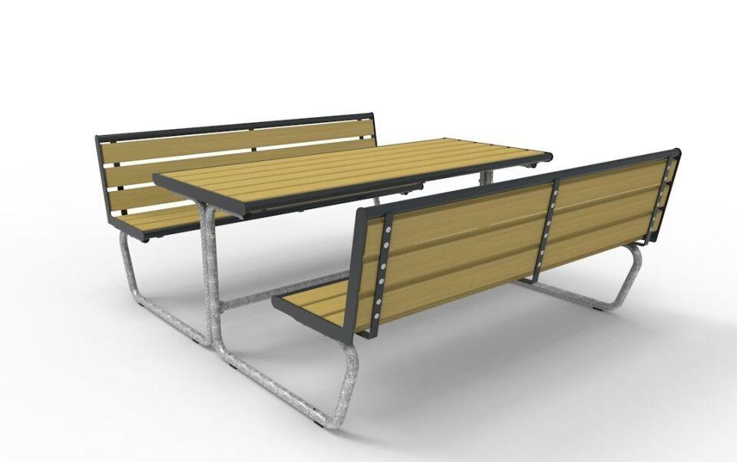

Ausführung

nicht verstellbar

Farbton

anthrazit, grau, silber, weiß

Oberfläche

feuerverzinkt, pulverbeschichtet

Werkstoff

Holz, Stahl

Breite (mm)

1.800,00

Höhe (mm)

827,00

Länge (mm)

2.084,00

Sitzbreite (mm)

1.800,00

Sitztiefe (mm)

430,00

Ausführung Rückenlehne

mit Rückenlehne

Befestigung

ohne, schrauben

Höhe Rückenlehne (mm)

827,00

Sitzhöhe (mm)

432,00

Tischhöhe (mm)

733,00